Результаты тестирования

Тест - Корректный ввод количества самолетов

Ввод корректного числа самолётов: «3». Пример представлен на рисунке 1.1

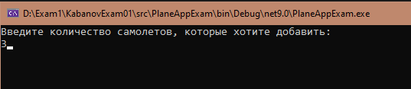

Рисунок 1.1 – Ввод корректного числа

После ввода корректного числа и нажатия на Enter перекидывает к вводу данных о самолётах. Пример представлен на рисунке 1.2

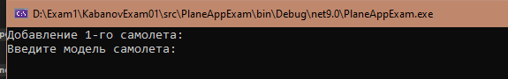

Рисунок 1.2 – После ввода числа самолётов

Результат: Тест на корректный ввод числа самолётов успешно пройден

Тест - Некорректный ввод количества самолетов

Ввод корректного числа самолётов: «-1». Пример представлен на рисунке 2.1

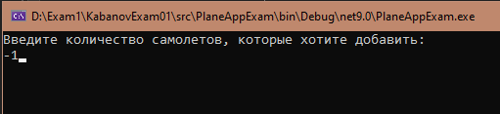

Рисунок 2.1 – Ввод некорректного числа

Пользователя предупреждает об ошибке и предлагает ввести корректное число после ввода ошибочных данных. Пример представлен на рисунке 2.2.

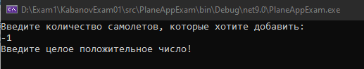

Рисунок 2.2 – Предупреждение

Результат: Программа успешно предупреждает пользователя об ошибке и предлагает повторный ввод

Тест - Некорректный ввод количества самолетов

Ввод корректного числа самолётов: «abc». Пример на рисунке 2.3

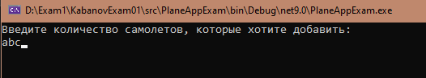

Рисунок 2.3 – Ввод некорректного числа

Пользователя предупреждает об ошибке и предлагает ввести корректное число после ввода ошибочных данных. Пример представлен на рисунке 2.2.

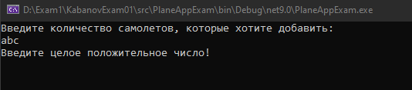

Рисунок 2.4 – Предупреждение

Результат: Программа успешно предупреждает пользователя об ошибке и предлагает повторный ввод

Тест - Сохранение данных в файл

Ввод количества самолётов: «3». Пример представлен на рисунке 3.1

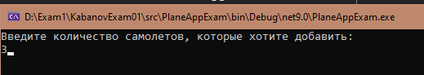

Рисунок 3.1 – Ввод числа самолётов

Ввод данных для каждого самолёта представлен на рисуках 3.2 – 3.4.

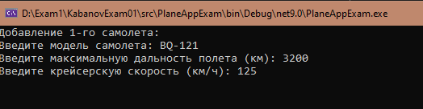

Рисунок 3.2 – Самолёт 1

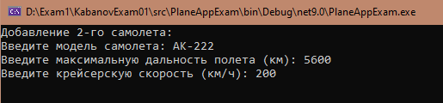

Рисунок 3.3 – Самолёт 2

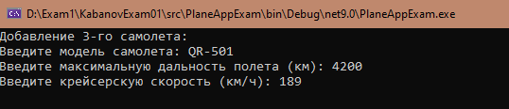

Рисунок 3.4 – Самолёт 3

В конечно итоге приложение сортирует и сохраняет список самолётов в файл. Результат представлен на рисуках 3.5 – 3.6.

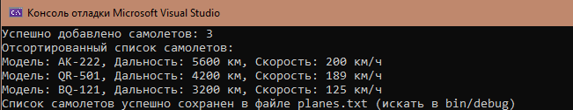

Рисунок 3.5 – Список самолётов

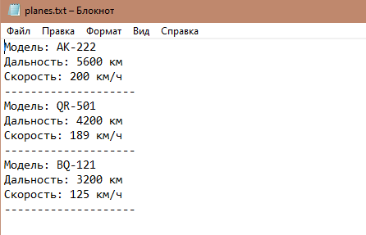

Рисунок 3.6 – Список в файле

Результат: Приложение успешно сохраняет список самолётов в файл

Тест - Сортировка списка самолетов

Ввод количества самолётов: «3». Пример представлен на рисунке 4.1



Рисунок 4.1 – Ввод числа самолётов

Ввод данных для каждого самолёта представлен на рисуках 4.2 – 4.4.



Рисунок 4.2 – Самолёт 1



Рисунок 4.3 – Самолёт 2



Рисунок 4.4 – Самолёт 3

В конечно итоге приложение сортирует список самолётов по убыванию критериев «Дальность» и «Скорость». Результат представлен на рисуках 4.5



Рисунок 4.5 – Список самолётов

Результат: Программа корректно сортирует список самолётов и выводит их список по окончанию ввода всех данных.